**PROJETO DO SISTEMA DRIVE SYNC**

Por João Victor de Sousa Costa Gomes

**DEFINIÇÃO DOS OBJETIVOS**

O sistema Drive Sync tem como objetivo ajudar pessoas que possuam carro e gostariam de manter o chechup em dia ou que compartilham o veículo com mais alguém (filho, pais ou cônjuges).

**CENÁRIOS E PERSONAS**

Com base nas entrevistas do arquétipo “Não sou quem cuida” criei essa persona para resumir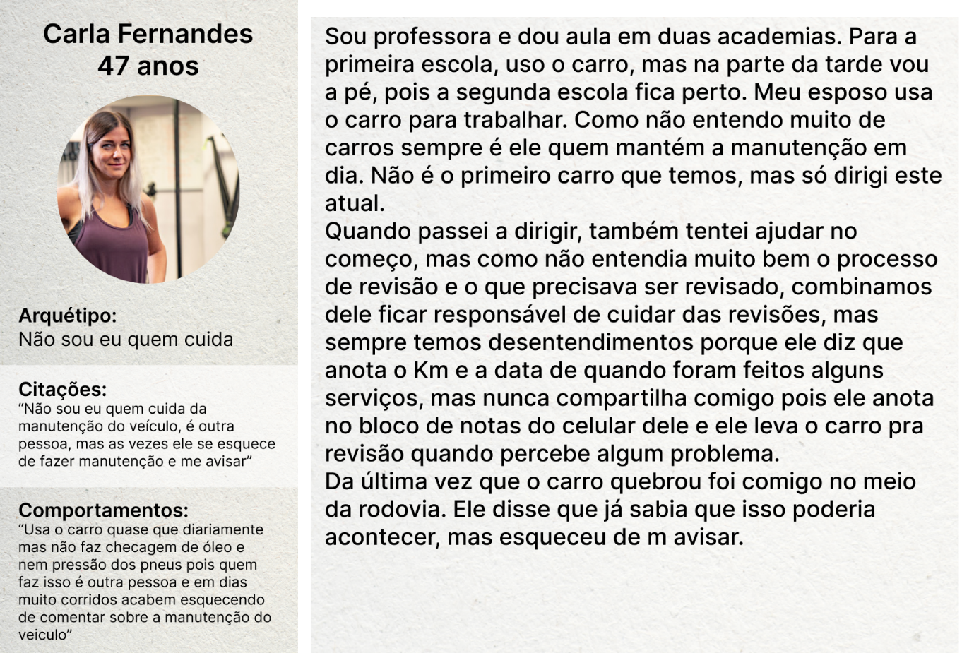

Principais Objetivos:

* Conseguir de alguma forma saber se o veículo está bom para uso.
* Quando foi feito a última revisão ou serviço.
* Ter mais participação nos assuntos sobre os cuidados com o veículo.

Objetivos específicos:

* Conseguir acessar o histórico de manutenção do veículo (Sistema de compartilhamento)

**OS POSSÍVEIS CENÁRIOS PARA ESSA PERSONA É ESSA**

**Cenário 1: O atraso para o meu trabalho**

**Um certo dia precisei usar o carro para chegar ao trabalho**, mas na noite anterior meu marido esqueceu de me avisar que a bateria estava descarregando e que possivelmente no dia seguinte eu não conseguira usar o nosso carro, ele chegou tarde e eu já estava dormindo, **pela manhã tentei ligar o carro, mas ele não ligava por anda, por isso tive que ir de taxi pro meu trabalho e acabei me atrasando,** no fim ele levou pra oficina mas novamente fiquei de fora sem saber o que havia sido feito no carro, troca de bateria ou algum outro serviço.

**Cenário 2: Saia Justa**

Uma bela noite f**ui de carro para a faculdade**, o carro parecia normal, na volta estava dando carona pra minha namorada quando **o carro quebrou no meio da rodovia**, fiquei sem jeito e **chamei um guincho**, só mais tarde descobri o real problema, **uma peça que gerava energia estava com defeito e o meu pai nem avisou**

Com base nas entrevistas do arquétipo “Estudante trabalhador” criei essa persona para resumir

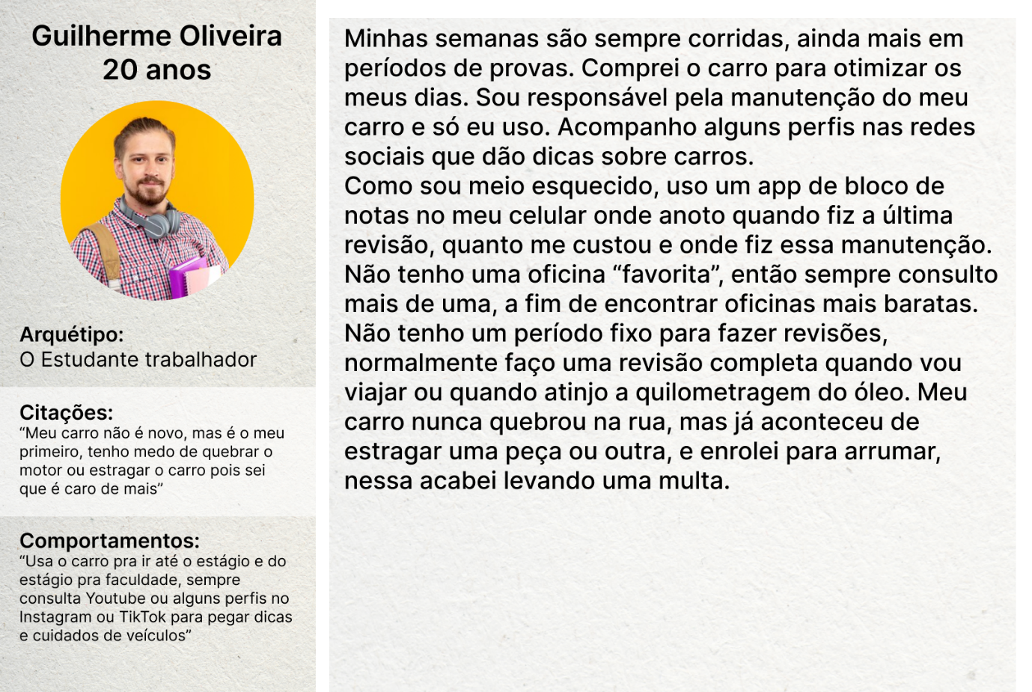

Principais Objetivos:

* Conseguir de alguma forma saber se o veículo está bom para uso.
* Quando foi feito a última revisão ou serviço.
* Ter mais participação nos assuntos sobre os cuidados com o veículo.

Objetivos específicos:

* Conseguir acessar o histórico de manutenção do veículo (Sistema de compartilhamento)

**OS POSSÍVEIS CENÁRIOS PARA ESSA PERSONA É ESSA**

**Cenário 1: Marinheiro de primeira viagem**

Depois de muito pensar, resolvi comprar um carro para ajudar no meu dia a dia, um certo dia **meu carro fez barulhos, como não sabia o que poderia ser corri para a oficina** pra saber o que poderia ser, como não tenho muito conhecimentos aprendi da pior forma de como monitorar a saúde do meu veículo, mas para isso gastei muito dinheiro, hoje em dia tento sempre **anotar no bloco de notas quando fiz alguma manutenção**, mas ainda esqueço as vezes.

**Cenário 2: O ansioso**

Uma vez, percebi que era a hora de ter um carro, mas o medo e receio de quebrar o meu carro era tão grande que desde quando comprei o meu carro **tento levar ao mecânico para manter tudo em dia**, confesso que gasto muito e as vezes sinto que gastei além do necessário, mas o medo de não estar notando que preciso trocar algo e isso quebrar ainda mais o meu carro me gera medo e receios, mesmo a**companhando perfis no Instagram e Tiktok** para pegar dicas ainda tenho medo, por isso **sempre tento levar de 6 em 6 meses o carro ao mecânico**.

**MODELO DE INTERAÇÃO MOLIC**

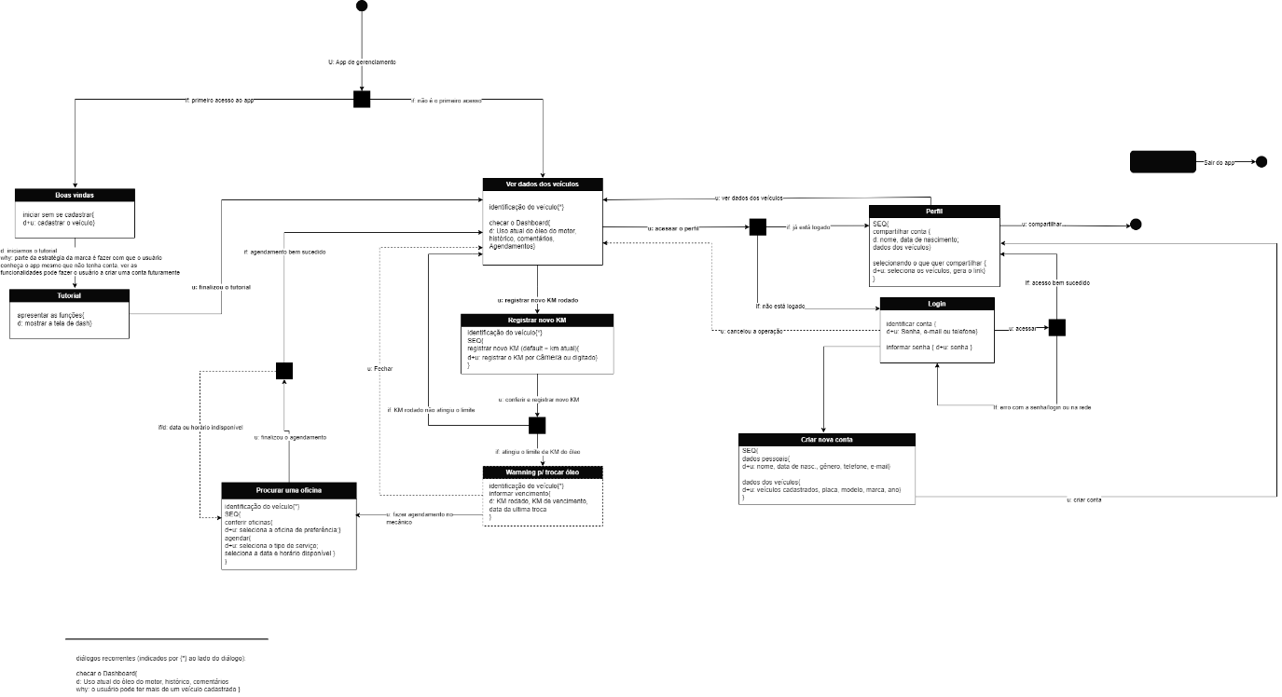

**WIREFRAME OU USER INTERFACE**

**Login**

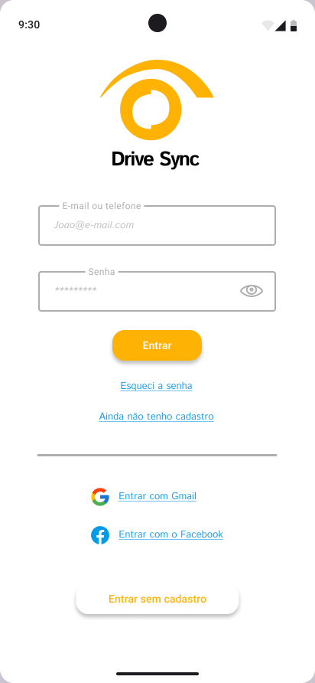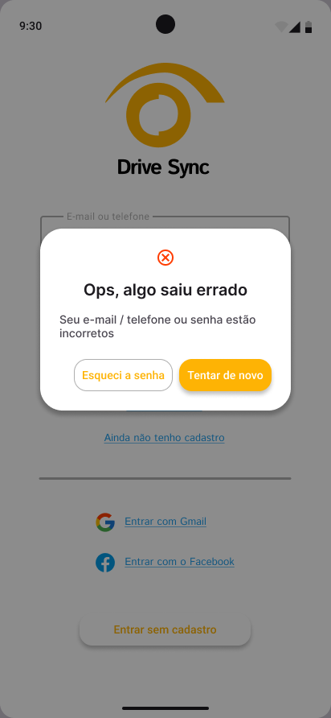

Campos de preenchimentos com placeholdes para auxiliar os usuários a como preencher

Indicação visual de preenchimento incorreto, deixando o campo que está mal preenchido ou não preenchido em vermelho

Chamada para ação destacada para ação principal de logar

Chamada para a ação secundária para usar o app sem se logar/cadastrar

Textos com links para recuperar senha ou criar conta

Popup de mensagem de erro de conta incorreta ou senha incorreta com opções de “tentar novamente” ou “esqueci a senha”

**Tela principal**

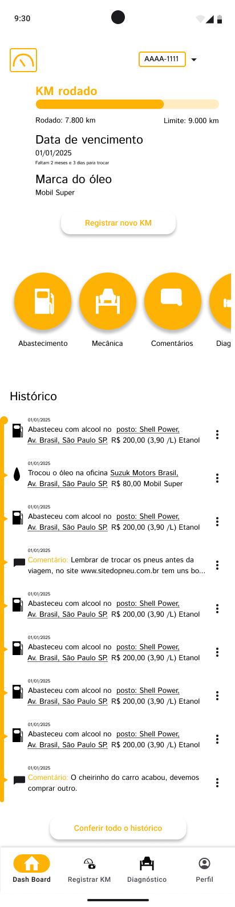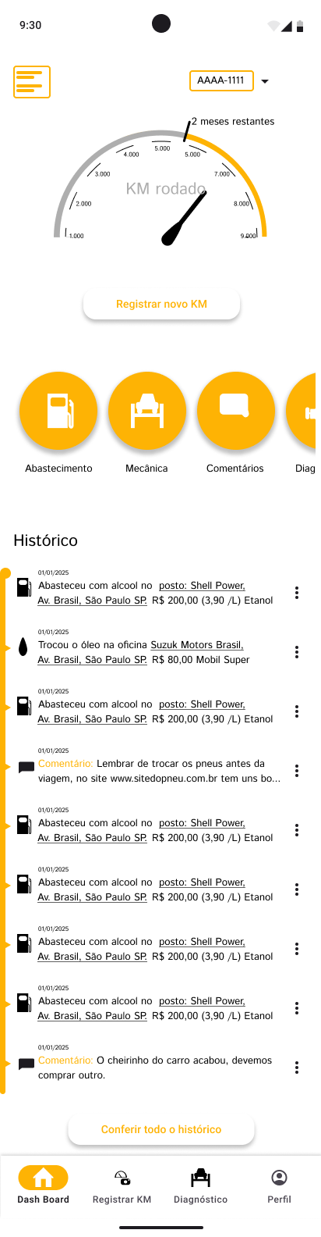

É possível escrolar a tela para cima, pelo tamanho e proporção, dá sensação de continuidade para transmitir que tem algo a mais pra baixo

Escrolar os cards do carrossel

Menu fixo na borda de baixo para auxiliar na navegação

Chamada para ação para informar o novo KM rodado para que o sistema gere alertas

Chamada de ação para alterar a visualização do dash de um dinâmico para um dash mais direto.

O histórico é dividido entre os usuários

**Registrando um novo KM**

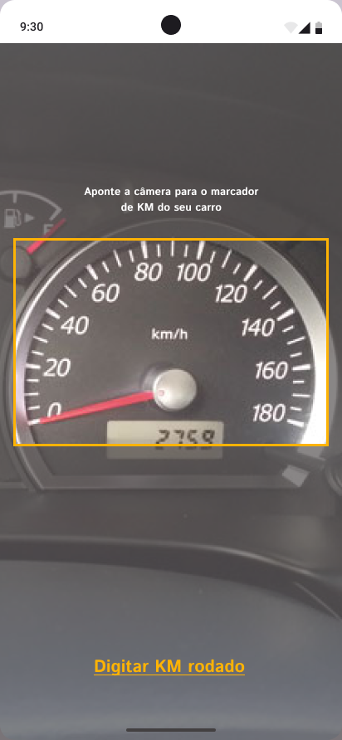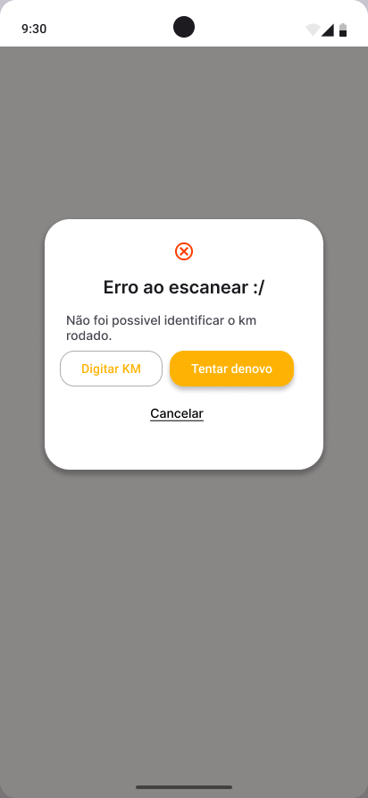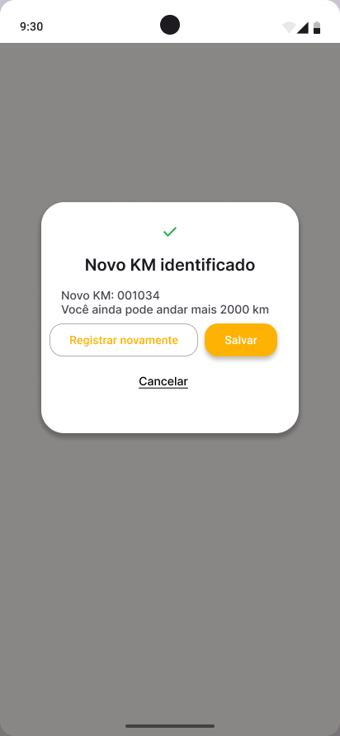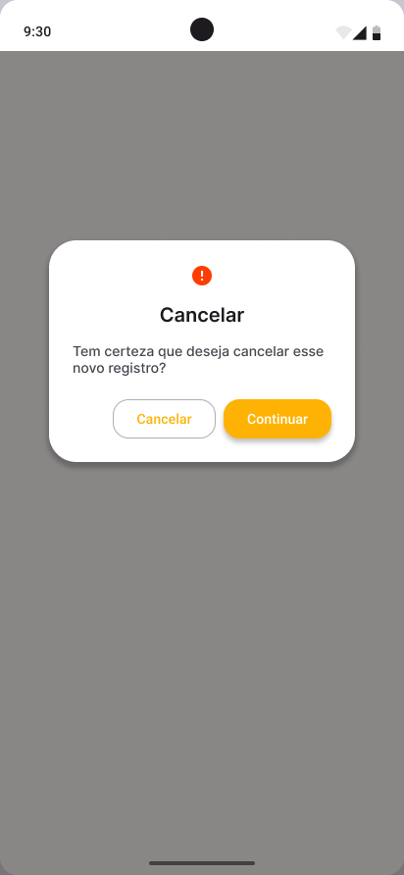

A câmera é aberta com um marcador de posição para onde a câmera deve ser enquadrar o painel do carro

Há uma chamada para ação caso o usuário prefira digitar o KM rodado manualmente

Mensagem de erro ao escanear é um popup com a mensagem clara informando o que houve e com as opções de tentar novamente, digitar manualmente ou cancelar

Mensagem de escaneado com sucesso é um popup com variações entre as ações, quando o KM rodado não excede as recomendações do óleo de motor, a opção é de apenas salvar, registrar novamente ou cancelar ação. A segunda ação é a de KM do óleo excedido as opções são, fechar, cancelar ou agendar um mecânico.

Ao tentar cancelar usando o voltar do aparelho ou o “cancelar” de alguns popup, é aberto um popup de confirmação de cancelamento com as chamadas de ação “cancelar” ou “Continuar”

**Tela de agendamento**

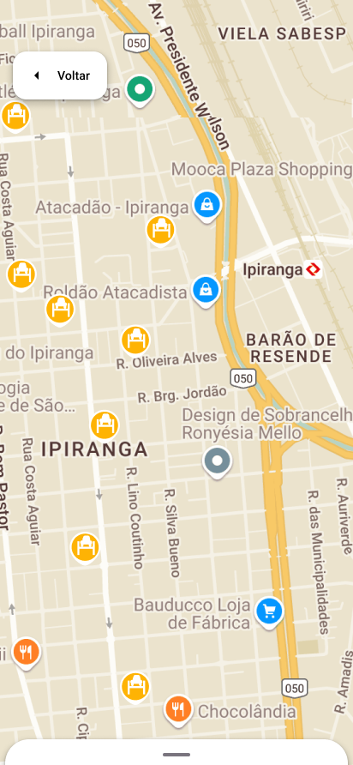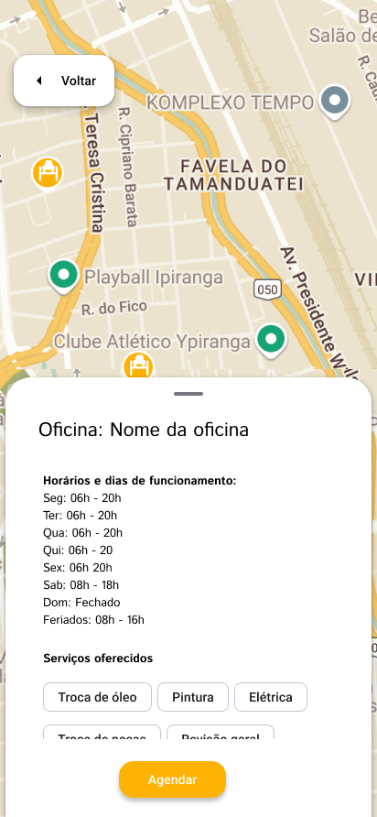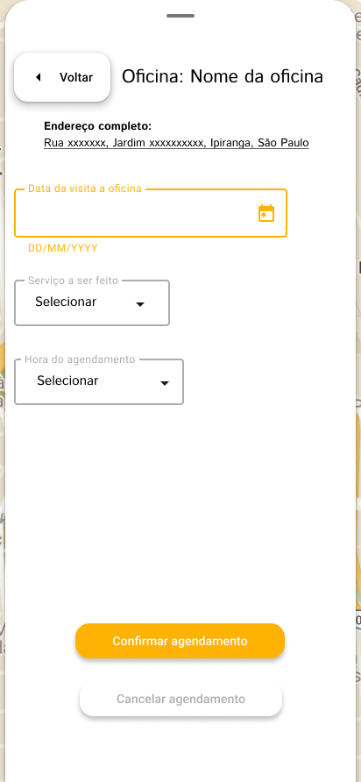

A tela é um mapa com movimento livre

CTA de voltar que cancela o agendamento

Ao clicar em uma das oficinas, um modal se expande com dados da oficina e um CTA de agendamento

Ao clicar no “agendar”, o modal se completa com campos de seleção

Ao finalizar, um segundo modal aparece informando se o agendamento foi bem-sucedido ou se precisa de algum ajuste, ao finalizar, o usuário volta para a tela inicial

Perfil/Menu de preferencias

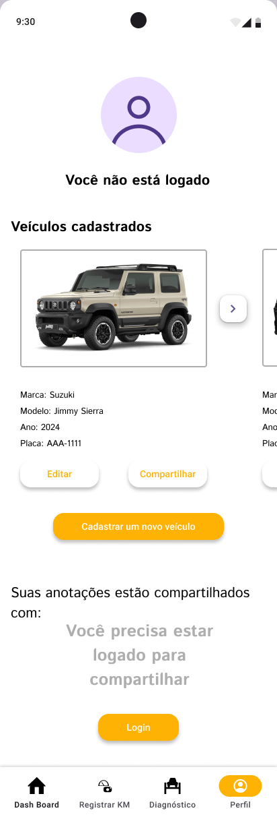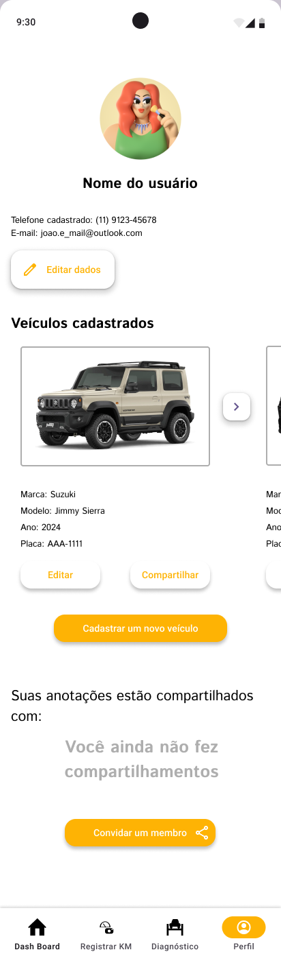

O menu principal o usuário consegue editar seus dados pessoais, dados do veículo e gerenciar os compartilhamentos com outros usuários os dados dos veículos